**RUTH KARINA RUBIO GARCIA**

**Abogada**

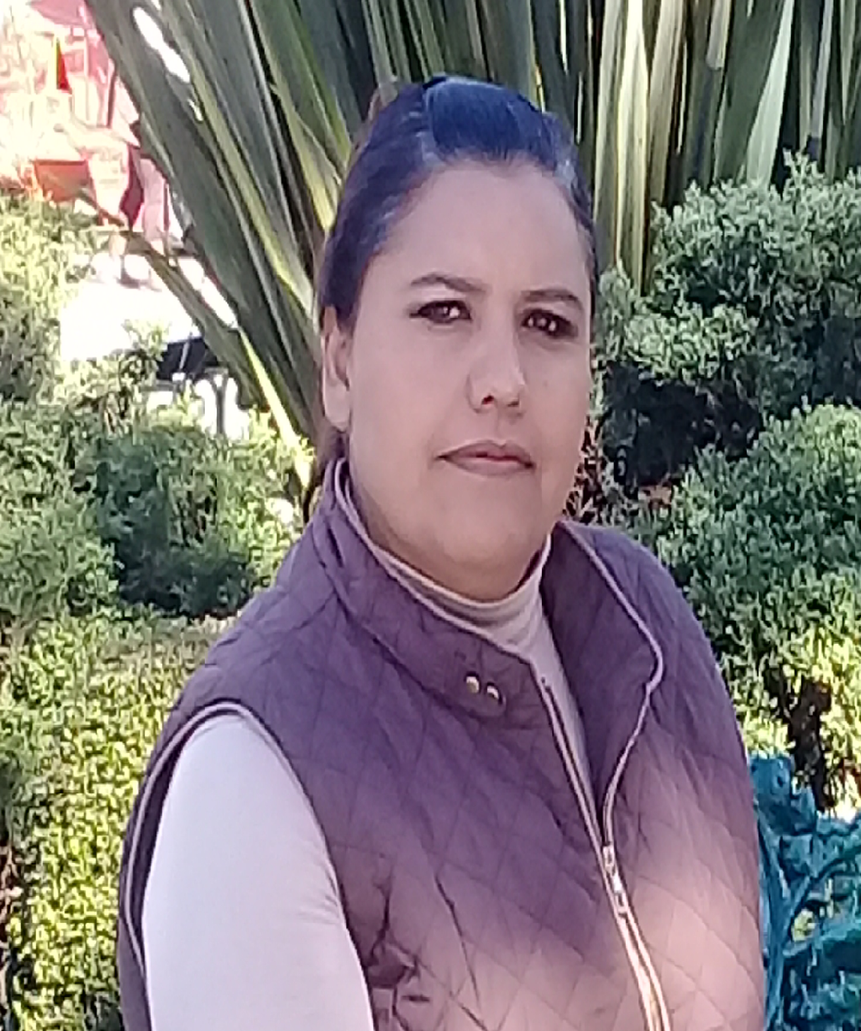



Profesora en nivel licenciatura de las siguientes asignaturas: Instituciones Civiles III, Derecho Administrativo, Derecho Civil, Conceptos Básicos de Derecho, Introducción al Estudio del Derecho, Derecho Romano, Sociología Jurídica, Argumentación Jurídica, Regulación Comercial Nacional e Internacional, a nivel Bachillerato asesora en el Bachillerato General por Áreas Interdisciplinarias en la Escuela Preparatoria Número 3 de la Universidad de Guadalajara de Mayo a Diciembre de 2017, impartiendo las materias de Formación Ciudadana, Democracia y Soberanía Nacional, Descripción, Análisis y Argumento, Comprensión y Expresión Verbal, Corrección de Estilo y Critica Propositiva, Ética y Política, Identidad y Ciudadanía, Geografía para la Sustentabilidad. Implemente diversas dinámicas de la didáctica para el aprendizaje, participe en el proceso en el que se logró la certificación de la preparatoria, en la sistematización de los procesos de educación para los alumnos del Nivel Medio Superior.

**Profesora y Asesora**

**UNIVERSIDAD DE GUADALAJARA UNIVERSIDAD CUAUHTEMOC, UNIVERSIDAD TECNOLOGICA DE GUADALAJARA UTEG.**

*Abril 2017-Mayo 2018.*

Abogada adscrita a la Dirección de Área de Asuntos Internos de la Contraloría Municipal de San Pedro Tlaquepaque, Jalisco, mesa de Amparo y Juicios de Nulidad, noviembre de 2019- noviembre 2022.

Abogada en la Delegación Jalisco del Registro Agrario Nacional de agosto de 2011 a abril de 2014, Jefa de Área de Registro y Asuntos Jurídicos en la Delegación Jalisco del Registro Agrario Nacional abril de 2014 a octubre de 2016.

Abogada Postulante mayo 2007 a julio 2011.

Jefa de Unidad de la Coordinación de Servicios Generales del Sistema de Educación Media Superior de la Universidad de Guadalajara . 2004-2007.

Abogada postulante 2002-2004

*ABOGADA*

**EXPERIENCIA**



Extracto profesional: experiencia en el área jurídica de más de 20 años, en materias civil, notarial, agraria, contractual, familiar, amparo, como catedrática en la Universidad de Guadalajara en el Nivel Medio Superior, así como en la Universidad Cuauhtémoc campus Guadalajara y la Universidad Tecnológica de Guadalajara a nivel licenciatura, Funcionaria Pública en el Registro Agrario Nacional, abogada en el área de amparo en el Gobierno Municipal de San Pedro Tlaquepaque.



**DIPLOMADOS Y CERTIFICACIONES**

*Español Natal*

*Inglés: Básico*

*Microsoft Office*



**IDIOMAS Y SOFTWARE**

*Certificación en la Norma EC-0539.*

*Documento obtenido: Certificado.*

*2021*

*Capacitación en materia de Derechos Humanos*

*Documento obtenido: Constancias*

*constancias*

*División de Estudios Jurídicos*

*Abogada*

*1997-2002*

**Universidad de Guadalajara**

*Maestría en Derecho Constitucional y Amparo*

*2011-2013 (en proceso de obtención de grado)*

**Universidad Enrique Díaz de León**



**EDUCACIÓN**

**Empresa**

*Mayo de 2010 - Presente*